Чернівецький національний університет імені Юрія Федьковича
Факультет математики та інформатики
Кафедра математичного моделювання

Лабораторна робота №2
з навчальної дисципліни: “Платформи корпоративних інформаційних систем”

Виконала:
Cтудентка 4 курсу 401 групи
Спеціальності “Комп’ютерні науки”
Боднарюк О.П.

Чернівці – 2026
Лабораторна робота №2

Тема: Розробка десктопного/веб-застосунку з використанням Entity Framework Core та бази даних MS SQL Server

Мета роботи: Ознайомитися з принципами роботи технології Entity Framework Core (ORM), навчитися налаштовувати підключення до бази даних MS SQL Server (LocalDB), здійснювати створення контексту даних (DbContext), а також реалізувати базові операції маніпулювання даними (CRUD) через паттерн Repository у Windows Forms застосунку.

Завдання роботи:

- Налаштувати конфігурацію підключення до реляційної бази даних MS SQL Server (LocalDB) через конфігураційний файл App.config.
- Реалізувати контекст бази даних (UniversityDbContext), успадкований від DbContext, для відображення сутностей предметної області.
- Реалізувати паттерн Repository (TeacherRepository) з використанням LINQ-запитів EF Core для відокремлення логіки доступу до даних від користувацького інтерфейсу.
- Створити графічний інтерфейс Windows Forms (Form1), встановити зв’язок із джерелом даних, налаштувати програмне перейменування заголовків стовпчиків та відобразити результати в компоненті DataGridView.

Теоретичні відомості
Для організації взаємодії між об’єктно-орієнтованим кодом мовою C# та реляційною базою даних використовується ORM-фреймворк Entity Framework Core. На відміну від низькорівневого підходу ADO.NET із явним викликом SQL-коду, EF Core абстрагується від побудови SQL-рядків, перетворюючи об’єктні LINQ-запити на реляційні SQL JOIN на рівні компіляції.
Основними компонентами розробленої системи є:
- DbContext (UniversityDbContext) – центральний клас ORM, що керує підключеннями, відстеженням стану об’єктів (Change Tracking) та виконує трансляцію запитів до MS SQL Server.
- Паттерн Repository (TeacherRepository) – відокремлює шар ORM-запитів від GUI, забезпечуючи модульність застосунку.
- App.config – централізований конфігураційний файл для збереження параметра connectionString та Binding Redirects для системних бібліотек.

Результати роботи та синхронізація (github)

Код розв’язку:

- Конфігураційний файл App.config:

<?xml version="1.0" encoding="utf-8"?>
<configuration>
<startup>
<supportedRuntime version="v4.0" sku=".NETFramework,Version=v4.8" />
</startup>
<connectionStrings>
<add name="UniversityDb" connectionString="Server=(localdb)\MSSQLLocalDB;Database=UniversityDB;Integrated Security=True;TrustServerCertificate=True;" providerName="System.Data.SqlClient" />
</connectionStrings>
<runtime>
<assemblyBinding xmlns="urn:schemas-microsoft-com:asm.v1">
<dependentAssembly>
<assemblyIdentity name="System.Runtime.CompilerServices.Unsafe" publicKeyToken="b03f5f7f11d50a3a" culture="neutral" />
<bindingRedirect oldVersion="0.0.0.0-4.0.6.0" newVersion="4.0.6.0" />
</dependentAssembly>
<dependentAssembly>
<assemblyIdentity name="System.Memory" publicKeyToken="cc7b13ffcd2ddd51" culture="neutral" />
<bindingRedirect oldVersion="0.0.0.0-4.0.1.1" newVersion="4.0.1.1" />
</dependentAssembly>
<dependentAssembly>
<assemblyIdentity name="Microsoft.Extensions.Primitives" publicKeyToken="adb9793829ddae60" culture="neutral" />
<bindingRedirect oldVersion="0.0.0.0-3.1.32.0" newVersion="3.1.32.0" />
</dependentAssembly>
<dependentAssembly>
<assemblyIdentity name="Microsoft.Extensions.Configuration.Abstractions" publicKeyToken="adb9793829ddae60" culture="neutral" />
<bindingRedirect oldVersion="0.0.0.0-3.1.32.0" newVersion="3.1.32.0" />
</dependentAssembly>
<dependentAssembly>
<assemblyIdentity name="Microsoft.Extensions.DependencyInjection.Abstractions" publicKeyToken="adb9793829ddae60" culture="neutral" />
<bindingRedirect oldVersion="0.0.0.0-3.1.32.0" newVersion="3.1.32.0" />
</dependentAssembly>
<dependentAssembly>
<assemblyIdentity name="Microsoft.Extensions.Caching.Abstractions" publicKeyToken="adb9793829ddae60" culture="neutral" />
<bindingRedirect oldVersion="0.0.0.0-3.1.32.0" newVersion="3.1.32.0" />
</dependentAssembly>
<dependentAssembly>
<assemblyIdentity name="Microsoft.Extensions.Options" publicKeyToken="adb9793829ddae60" culture="neutral" />
<bindingRedirect oldVersion="0.0.0.0-3.1.32.0" newVersion="3.1.32.0" />
</dependentAssembly>
<dependentAssembly>
<assemblyIdentity name="Microsoft.Extensions.Logging.Abstractions" publicKeyToken="adb9793829ddae60" culture="neutral" />
<bindingRedirect oldVersion="0.0.0.0-3.1.32.0" newVersion="3.1.32.0" />
</dependentAssembly>
<dependentAssembly>
<assemblyIdentity name="System.Threading.Tasks.Extensions" publicKeyToken="cc7b13ffcd2ddd51" culture="neutral" />
<bindingRedirect oldVersion="0.0.0.0-4.2.0.1" newVersion="4.2.0.1" />
</dependentAssembly>
<dependentAssembly>
<assemblyIdentity name="Microsoft.Extensions.DependencyInjection" publicKeyToken="adb9793829ddae60" culture="neutral" />
<bindingRedirect oldVersion="0.0.0.0-3.1.32.0" newVersion="3.1.32.0" />
</dependentAssembly>
<dependentAssembly>
<assemblyIdentity name="System.ComponentModel.Annotations" publicKeyToken="b03f5f7f11d50a3a" culture="neutral" />
<bindingRedirect oldVersion="0.0.0.0-4.2.1.0" newVersion="4.2.1.0" />
</dependentAssembly>
</assemblyBinding>
</runtime>
</configuration>

- UniversityContext.cs

using System;
using System.Collections.Generic;
using System.ComponentModel.DataAnnotations;
using System.ComponentModel.DataAnnotations.Schema;
using System.Configuration;
using System.Linq;
using Microsoft.EntityFrameworkCore;

namespace lab_2_
{
// 1. СУТНОСТІ (ENTITIES)

[Table("Positions")]
public class Position
{
[Key]
public int PositionID { get; set; }
public string PositionName { get; set; }
public decimal HourlyRate { get; set; }

public virtual ICollection<Teacher> Teachers { get; set; } = new List<Teacher>();
}

[Table("Subjects")]
public class Subject
{
[Key]
public int SubjectID { get; set; }
public string SubjectName { get; set; }

public virtual ICollection<TeacherSubject> TeacherSubjects { get; set; } = new List<TeacherSubject>();
}

[Table("Teachers")]
public class Teacher
{
[Key]
public int TeacherID { get; set; }
public string LastName { get; set; }
public string FirstName { get; set; }
public string MiddleName { get; set; }
public string Phone { get; set; }
public string Workplace { get; set; }
public int PositionID { get; set; }
public string HomeAddress { get; set; }
public string Characteristic { get; set; }

[ForeignKey("PositionID")]
public virtual Position Position { get; set; }

public virtual ICollection<TeacherSubject> TeacherSubjects { get; set; } = new List<TeacherSubject>();
}

[Table("TeacherSubjects")]
public class TeacherSubject
{
public int TeacherID { get; set; }
public int SubjectID { get; set; }
public int HoursRead { get; set; }

[ForeignKey("TeacherID")]
public virtual Teacher Teacher { get; set; }

[ForeignKey("SubjectID")]
public virtual Subject Subject { get; set; }
}

// 2. КОНТЕКСТ БАЗИ ДАНИХ (DbContext)

public class UniversityDbContext : DbContext
{
public DbSet<Teacher> Teachers { get; set; }
public DbSet<Position> Positions { get; set; }
public DbSet<Subject> Subjects { get; set; }
public DbSet<TeacherSubject> TeacherSubjects { get; set; }

protected override void OnConfiguring(DbContextOptionsBuilder optionsBuilder)
{
if (!optionsBuilder.IsConfigured)
{
// Зчитування рядка підключення з App.config
string connString = ConfigurationManager.ConnectionStrings["UniversityDb"].ConnectionString;
optionsBuilder.UseSqlServer(connString);
}
}

protected override void OnModelCreating(ModelBuilder modelBuilder)
{
// Налаштування складеного первинного ключа для проміжної таблиці
modelBuilder.Entity<TeacherSubject>()
.HasKey(ts => new { ts.TeacherID, ts.SubjectID });

base.OnModelCreating(modelBuilder);
}
}
}

- Клас доступу до даних TeacherRepository.cs:

using System;
using System.Collections.Generic;
using System.Linq;

namespace lab_2_
{
public class TeacherRepository
{
public List<TeacherOverviewDto> GetTeachersOverview()
{
using (var db = new UniversityDbContext())
{
var result = db.TeacherSubjects
.Select(ts => new TeacherOverviewDto
{
ID = ts.Teacher.TeacherID,
ПІБ_Викладача = ts.Teacher.LastName + " " + ts.Teacher.FirstName + " " + (ts.Teacher.MiddleName ?? ""),
Телефон = ts.Teacher.Phone,
Місце_роботи = ts.Teacher.Workplace,
Посада = ts.Teacher.Position.PositionName,
Погодинна_ставка = ts.Teacher.Position.HourlyRate,
Предмет = ts.Subject.SubjectName,
Прочитані_години = ts.HoursRead,
Домашня_адреса = ts.Teacher.HomeAddress,
Характеристика = ts.Teacher.Characteristic
})
.OrderBy(x => x.ПІБ_Викладача)
.ToList();

return result;
}
}
}
}

- Об’єкт передачі даних TeacherOverviewDto.cs:

namespace lab_2_
{
public class TeacherOverviewDto
{
public int ID { get; set; }
public string ПІБ_Викладача { get; set; }
public string Телефон { get; set; }
public string Місце_роботи { get; set; }
public string Посада { get; set; }
public decimal Погодинна_ставка { get; set; }
public string Предмет { get; set; }
public int Прочитані_години { get; set; }
public string Домашня_адреса { get; set; }
public string Характеристика { get; set; }
}
}

- Код головної форми Form1.cs:

using System;
using System.Windows.Forms;

namespace lab_2_
{
public partial class Form1 : Form
{
private readonly TeacherRepository _repository;

public Form1()
{
InitializeComponent();
_repository = new TeacherRepository();
}

private void Form1_Load(object sender, EventArgs e)
{
LoadData();
}

private void LoadData()
{
try
{
// Виклик вибірки EF Core
dataGridView1.DataSource = _repository.GetTeachersOverview();

// Форматування назв стовпчиків
if (dataGridView1.Columns["ПІБ_Викладача"] != null)
dataGridView1.Columns["ПІБ_Викладача"].HeaderText = "ПІБ Викладача";
if (dataGridView1.Columns["Місце_роботи"] != null)
dataGridView1.Columns["Місце_роботи"].HeaderText = "Місце роботи";
if (dataGridView1.Columns["Погодинна_ставка"] != null)
dataGridView1.Columns["Погодинна_ставка"].HeaderText = "Погодинна ставка";
if (dataGridView1.Columns["Прочитані_години"] != null)
dataGridView1.Columns["Прочитані_години"].HeaderText = "Прочитані години";
if (dataGridView1.Columns["Домашня_адреса"] != null)
dataGridView1.Columns["Домашня_адреса"].HeaderText = "Домашня адреса";

dataGridView1.AutoResizeColumns();
}
catch (Exception ex)
{
MessageBox.Show("Помилка Entity Framework Core: " + ex.Message,
"Помилка", MessageBoxButtons.OK, MessageBoxIcon.Error);
}
}
}
}

Скріншот виконання:
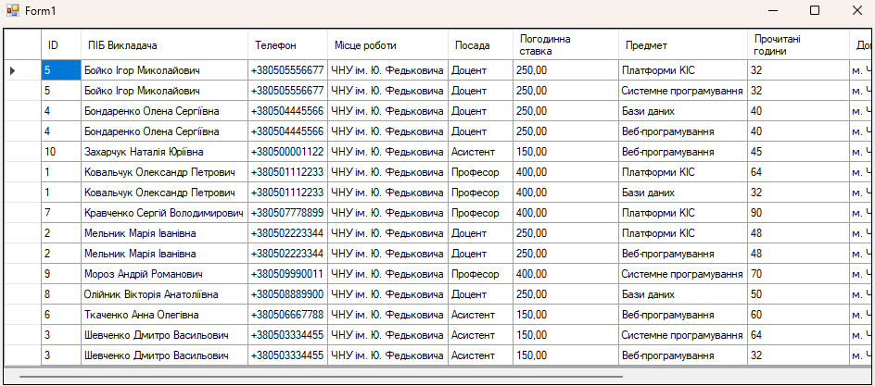
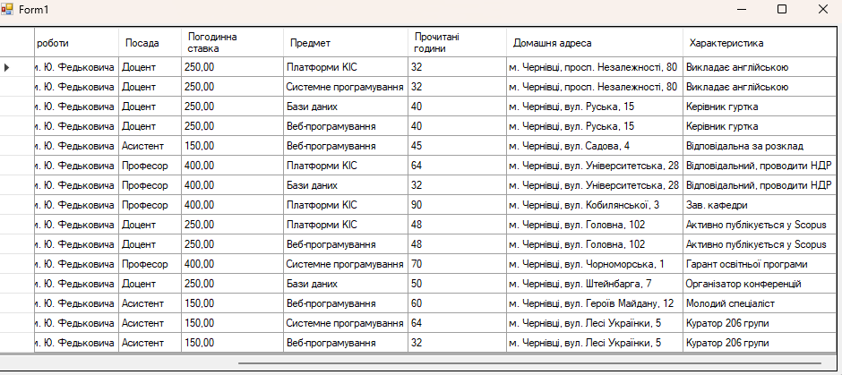

Публікація проєкту на GitHub:
https://github.com/Oleksandra851/lab_2_

Аналіз результатів

Під час виконання лабораторної роботи було успішно реалізовано об’єктно-реляційне відображення (ORM) для локальної бази даних MS SQL Server за допомогою фреймворку Entity Framework Core.
Завдяки побудові LINQ-запиту відносно сутності TeacherSubjects виключено потребу в написанні ручних SQL-запитів із комбінацією INNER JOIN. Фреймворк автоматично розпізнав навігаційні властивості (ts.Teacher, ts.Teacher.Position, ts.Subject) та сформував оптимізований SQL-запит до БД. На рівні UI-коду у Form1.cs реалізовано адаптивне налаштування текстових заголовків стовпчиків DataGridView, що забезпечило зручне візуальне сприйняття результатів та сувору типізацію за допомогою класу TeacherOverviewDto замість використання анонімних типів C#.

Висновки

Опрацювання ORM-технології: У ході виконання лабораторної роботи було детально вивчено принципи функціонування фреймворку Entity Framework Core та його переваги над низькорівневим підходом ADO.NET. Реалізовано об’єктно-реляційне відображення (ORM) для локальної бази даних MS SQL Server (LocalDB).
Конфігурування та безпека: Налаштовано централізований файл конфігурації App.config, що дозволило відокремити параметри підключення (connectionString) від вихідного коду програми, забезпечивши гнучкість налаштування та безпеку даних.
Архітектура та паттерни: Застосовано паттерн Repository разом із контекстом даних DbContext (UniversityDbContext). Це забезпечило чіткий поділ відповідальності (SoC), ізолювавши бізнес-логіку доступу до даних від шару користувацького інтерфейсу (Windows Forms UI).
Запити та відображення: Опрацьовано побудову типобезпечних LINQ-запитів із використанням методів навігації для автоматичної обробки зв’язків між сутностями 3-ї нормальної форми (зокрема зв’язку «багато-до-багато» між викладачами та предметами). Отримані зведені дані успішно завантажено та візуалізовано в компоненті DataGridView з програмним форматуванням заголовків.

